Integración de Proyecto
Evaluación 2

Información General:
Sección: INTEGRACION DE PLATAFORMAS_001D
Profesor:
Hernán Roberto López González
Grupo: Los Cuttie Patooties
Integrantes:
- Nefi Apablaza
- Fernando Pavez
- Catalina Aguilar
- Jorge Curiqueo

(Importante:este documento en la segunda evaluación tenía la función de extra en donde se integraron la base de datos y su explicación aparte de las vistas 4+1, no se añadió a el otro Word encontrado en esta carpeta llamado “Duoc.Plan.De.Pruebas.Finale” porque no era parte de el plan de pruebas y no tendría motivo de estar ahí )

Anexo
1 - API/Webservice
1.1 - Tecnologías usadas.
2 - Modelo de Base de Datos
2.1 - DER(Diagrama Entidad-Relación)
2.2 - Explicación relaciones(Por ver)
3 - Documentos Extras
3.1 - Modelo 4+1(vista lógica, vista de desarrollo, vista de procesos, vista física, vista de escenarios)

API/Webservice

Tecnologías ocupadas:
Express: Framework backend para rutas y middlewares.
Cors: Permite solicitudes cruzadas entre frontend/backend
JWT: Autenticación segura con tokens (jsonwebtoken).
Transbank-SDK: Integración con WebPay Plus para procesar pagos.
Axios: Conexión a APIs externas (Banco Central).
Dotenv: Gestión de variables de entorno (claves API, credenciales).
Ngrok: Exponer endpoints locales para pruebas con WebPay (requiere HTTPS público).

Base de Datos

2.1 - DER(Diagrama Entidad-Relación)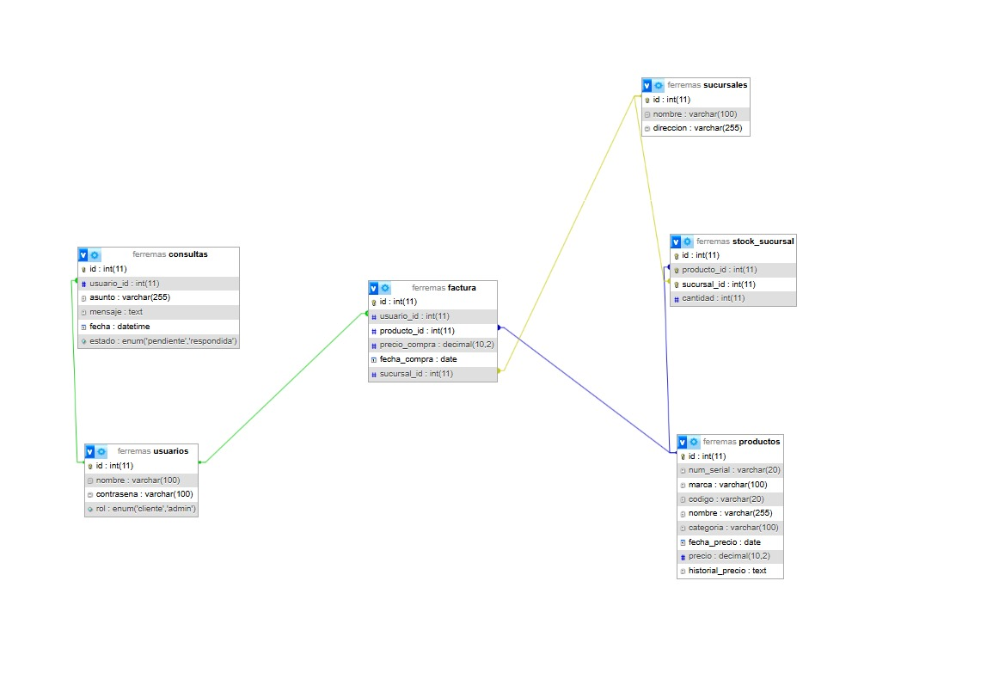
2.2 – Descripción base de datos y conexiones
  - La base de datos ferremas está diseñada para gestionar una ferretería con múltiples sucursales, ventas, productos y atención al cliente. Se compone principalmente de las siguientes tablas:
  - productos
Contiene los productos disponibles: ID, nombre, marca, código, categoría, precio y posee historial de precios. Sirve como base para todas las operaciones comerciales.
  - stock_sucursal
Creada a base de la relación muchos a muchos entre productos y sucursal, generando una relación, para así poder indicar la cantidad disponible por producto y por sucursal. Se vincula a la tabla productos mediante producto_id y a la tabla sucursales mediante sucursal_id, siendo estas las foreign key dentro de la tabla stock_sucursal
  - factura
Registra ventas de productos. Relaciona un usuario_id, producto_id y sucursal_id, e incluye el precio y la fecha de compra. Está conectada con las tablas usuarios, productos y sucursales.
  - consultas
Permite a los usuarios enviar preguntas o reclamos. Cada consulta está ligada a un usuario_id y tiene campos para asunto, mensaje, fecha y estado (pendiente o respondida, pero de forma inicial siempre se encontrara en estado “pendiente”).
  - Relaciones clave:
  - factura.usuario_id y consultas.usuario_id → usuarios
  - factura.producto_id y stock_sucursal.producto_id → productos
  - factura.sucursal_id y stock_sucursal.sucursal_id → sucursales
  - Evaluación general:
La estructura está bien normalizada para una app de venta y administración de productos. Además, las claves primarias (PRIMARY KEY) y foráneas (FOREIGN KEY) están declaradas en el código SQL, lo que garantiza la integridad referencial entre las tablas.

Documentos Extras

3.1- Modelo 4+1(vista lógica, vista de desarrollo, vista de procesos, vista física, vista de escenarios
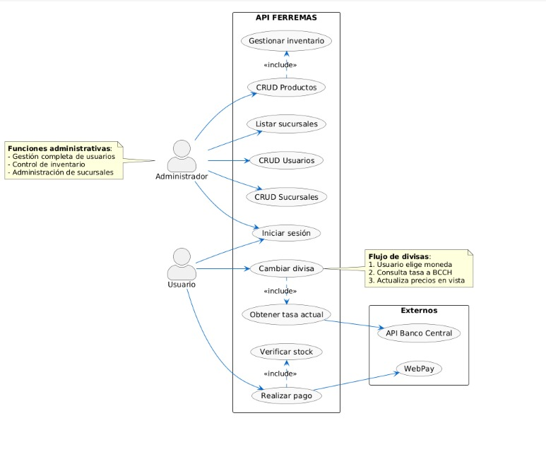
----Vista de Escenarios ----

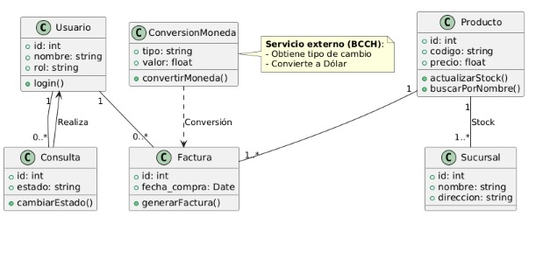
----Vista Lógica----
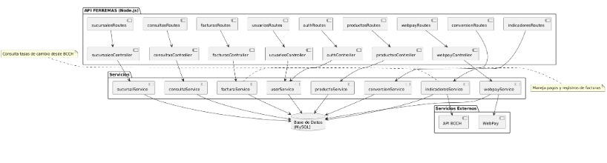
----Vista de Desarrollo ----
(se ve mejor en el ppt, pero básicamente se muestran cómo está compuesta la api, sus conexiones y aquello que está dentro de la misma)

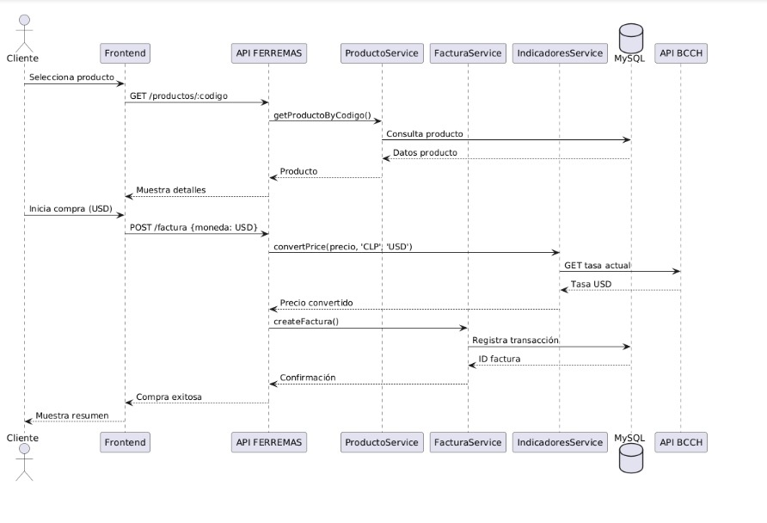
----Vista de Procesos----
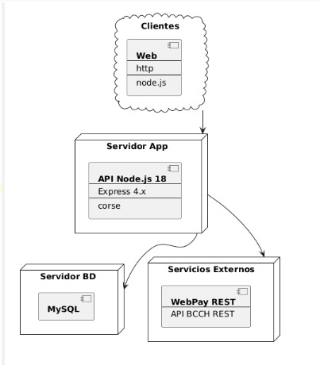
----Vista Física----

